供应商操作手册

哈尔滨市公共资源交易中心

目录

一、 浏览器配置 2
二、 诚信库注册和录入 8
三、 网站登录 11
四、 项目参与 12
五、 标书费、保证金交纳以及标书下载 13

浏览器配置

Internet选项
为了满足哈尔滨市公共资源交易平台插件能够正常使用，请按照以下步骤进行浏览器的配置，本系统推荐使用IE浏览器，系统最低推荐版本为IE8及以上。
1）打开浏览器，在“工具”菜单→“Internet选项”，如下图：
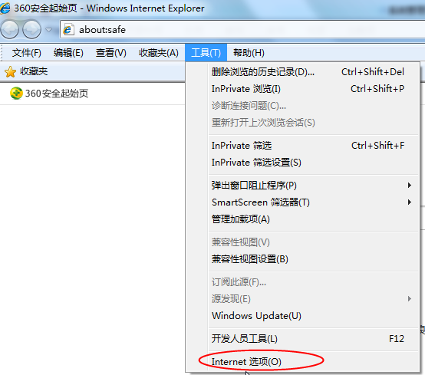
图1.1-1
2）弹出对话框之后，请选择“安全”选项卡，具体的界面，如下图：
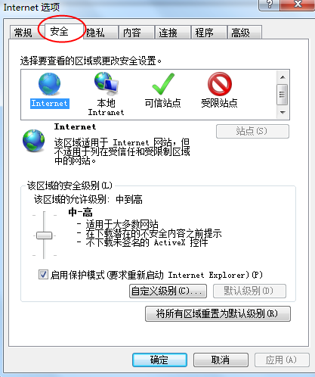
图1.1-2
3）点击“受信任的站点”的图片，会看到所示的界面，如下图：
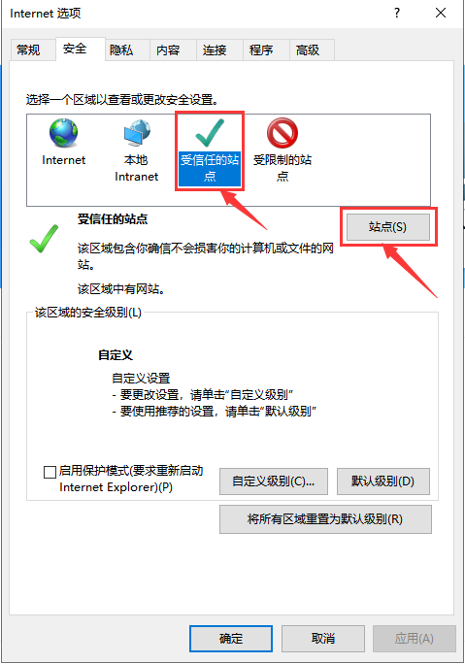
图1.1-3
4）点击“站点” 按钮，出现如下对话框，如下图：
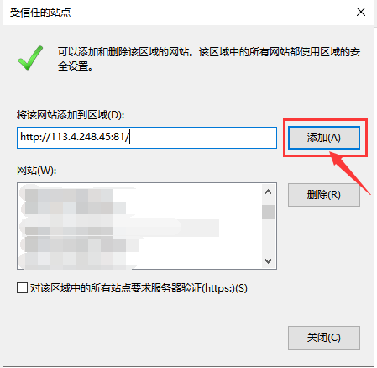
图1.1-4
输入系统服务器的IP地址，格式例如：http://113.4.248.45，然后点击“添加”按钮完成添加，再按“关闭”按钮退出。
5）设置自定义安全级别，开放Activex的访问权限，如下图：
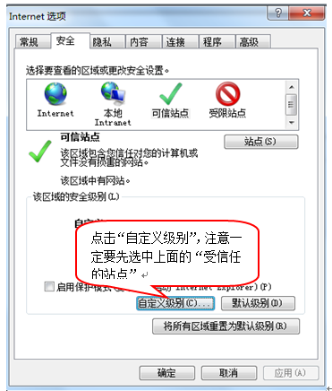
图1.1-5
会出现一个窗口，把其中的Activex控件和插件的设置全部改为启用，如下图：
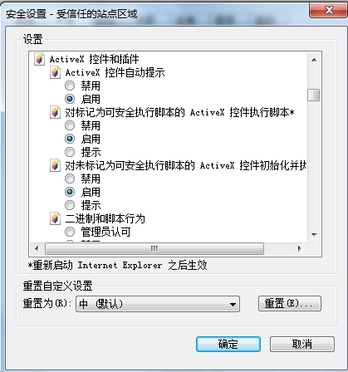
选择启用（共5个ActiveX）
图1.1-6
文件下载设置，开放文件下载的权限：设置为启用，如下图：
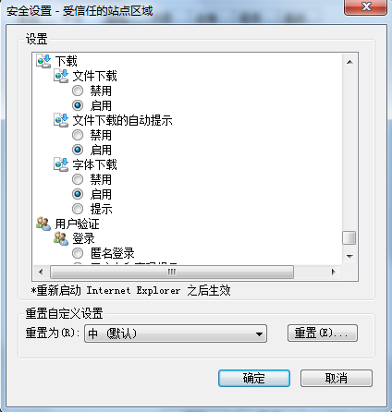
图1.1-7

关闭拦截工具
上述操作完成后，如果系统中某些功能仍不能使用，请将拦截工具关闭再试用。比如在windows工具栏中关闭弹出窗口阻止程序的操作，如下图：
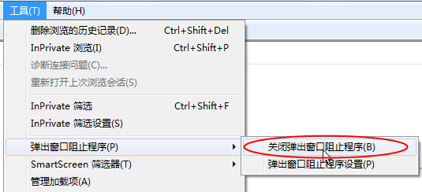
图1.2-1

进入网站

百度搜索：哈尔滨市公共资源交易中心，点击第一个：哈尔滨市公共资源交易中心官方网站；或复制https://hrbggzy.harbin.gov.cn/到浏览器打开。
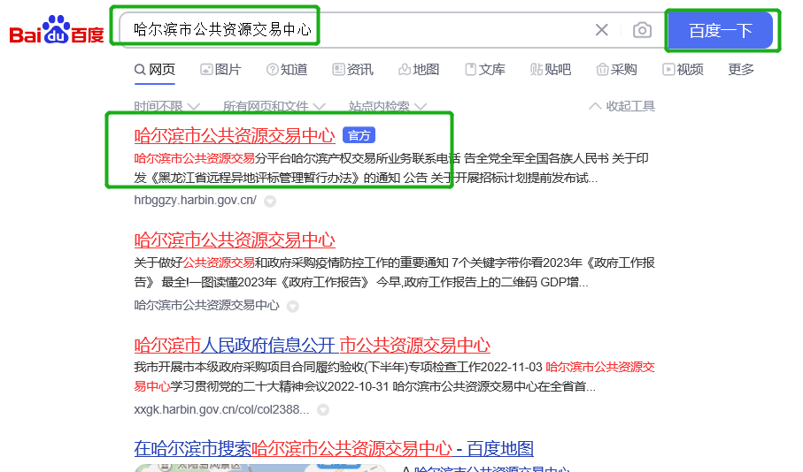

驱动下载
浏览器配置完成之后，需要下载哈尔滨市公共资源交易平台驱动；进入哈尔滨市公共资源交易平台登录页面，在登录界面可以看到“驱动下载”按钮，直接点击进行驱动下载，可以直接运行安装，驱动安装完成之后就可以进入哈尔滨市公共资源交易平台。
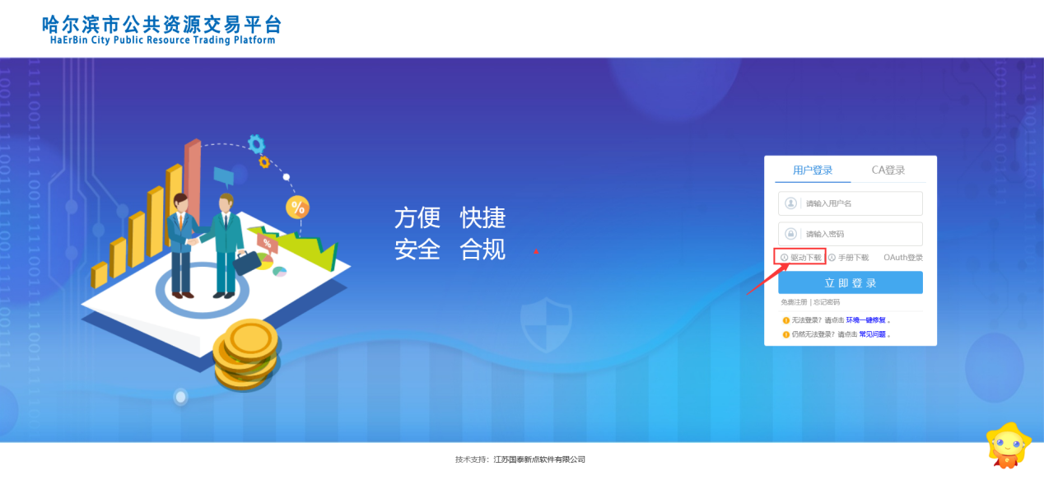
图1.4-1
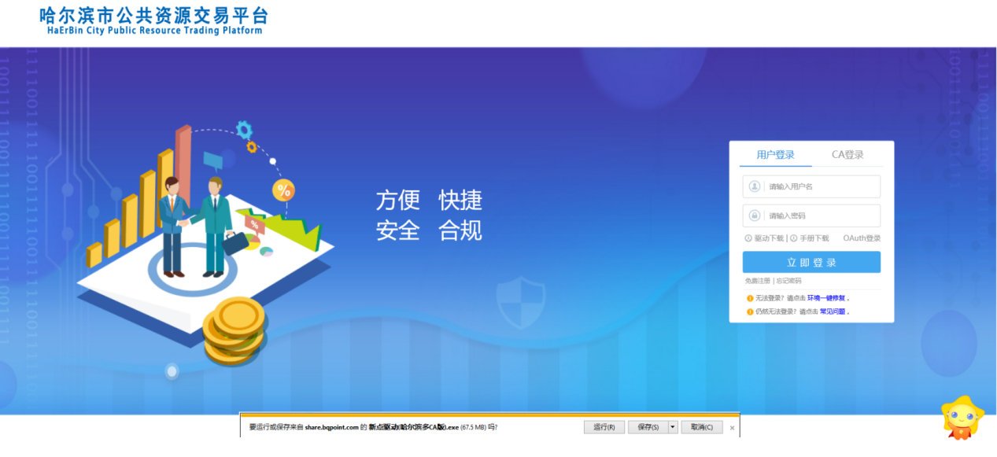
图1.4-2

诚信库注册和录入

进入诚信库注册页面之后，先要阅读“注册协议”并允许即可。
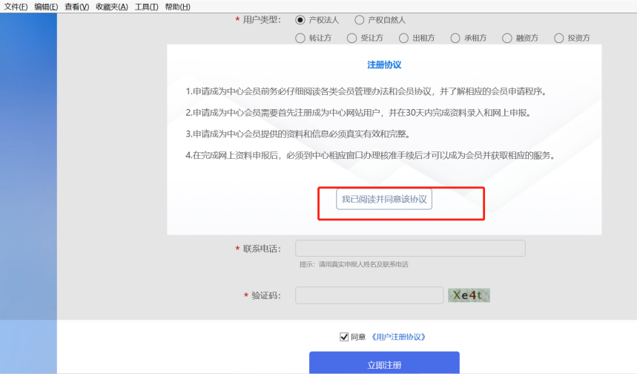
图2.1-1

阅读注册协议之后，进入到用户类型选择页面，按照自己实际的身份需求进行选择，按照实际情况进行相应信息的填写。
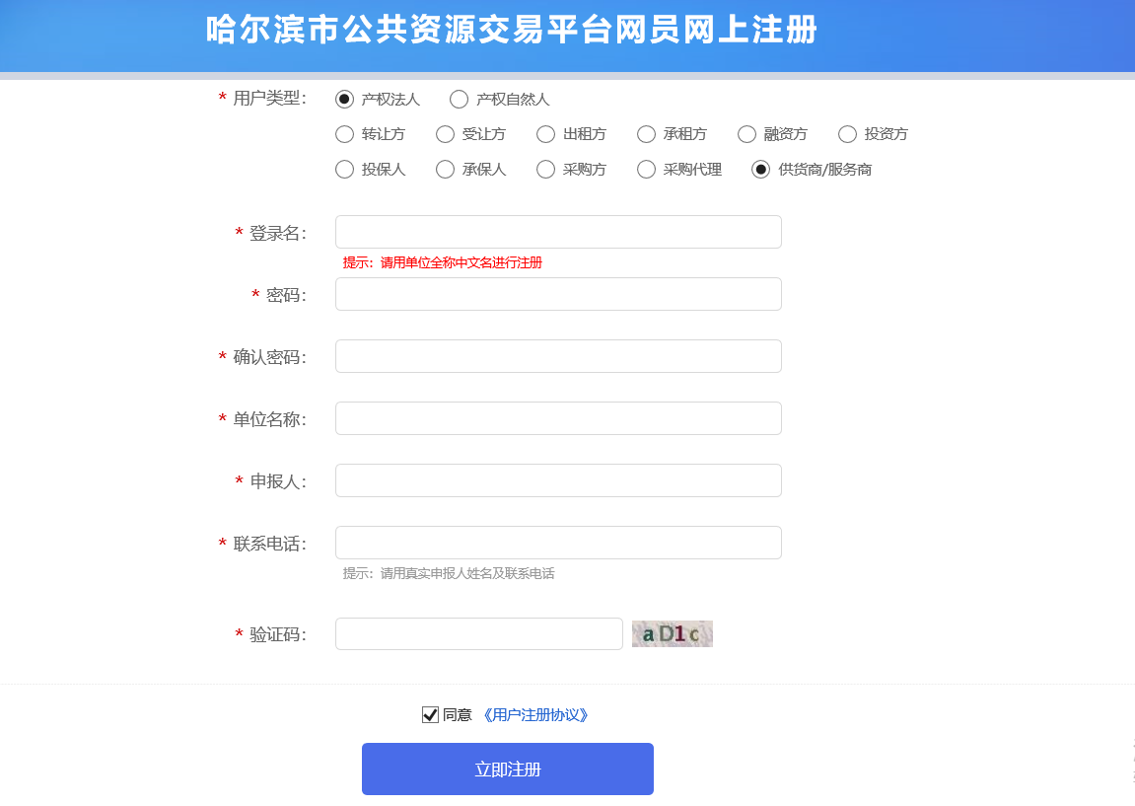
图2.2-1
基本信息填写准确，带星号为必填项，个人注册用户：注意姓名和开户行、开户账号要为同一供应商（服务商）；单位注册用户：企业名称和开户行、开户账号要为同一供应商（服务商）；如使用第三方的银行账户交纳保证金，将会影响投标。

注意：开户银行和开户账号一定要填写准确，否则会造成保证金交纳失败，失去投标资格！！！！！此处填写的开户银行和卡号为用来交纳保证金的银行信息，且必须填写企业基本户信息。

注册成功后显示界面如下
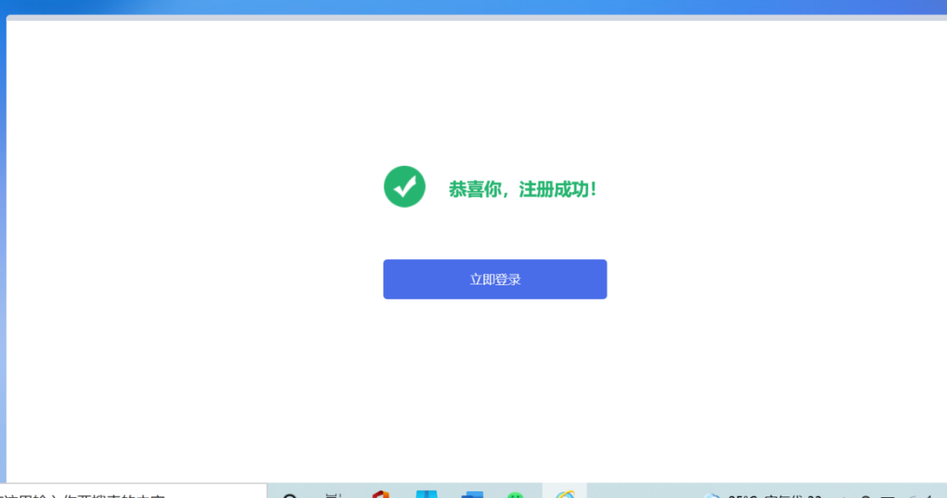
图2.2-2

点击“立即登录”之后，系统会提示“请先登录诚信库完善信息！”，确定之后，进入诚信库注册信息填写页面。如下图：
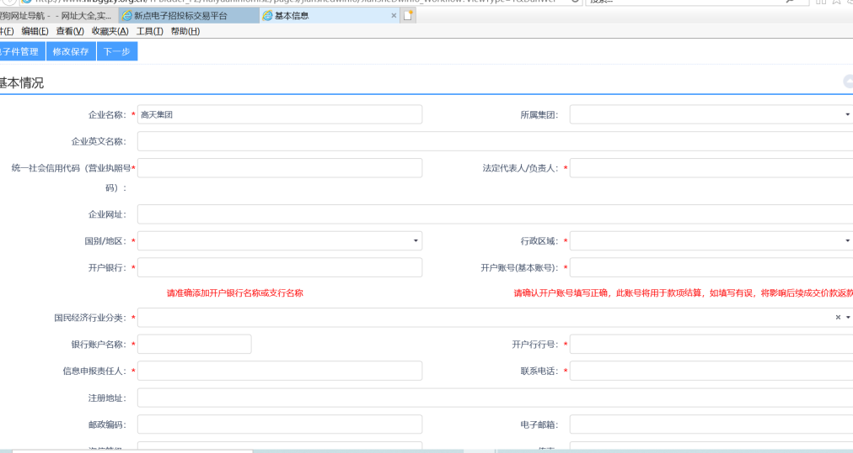
图2.3-1
填写诚信库信息时需要注意，诚信库注册一定要填写真实、有效、合法的企业或者个人信息，带*号的信息是必填项，填写完成之后需要进行诚信库电子件上传。
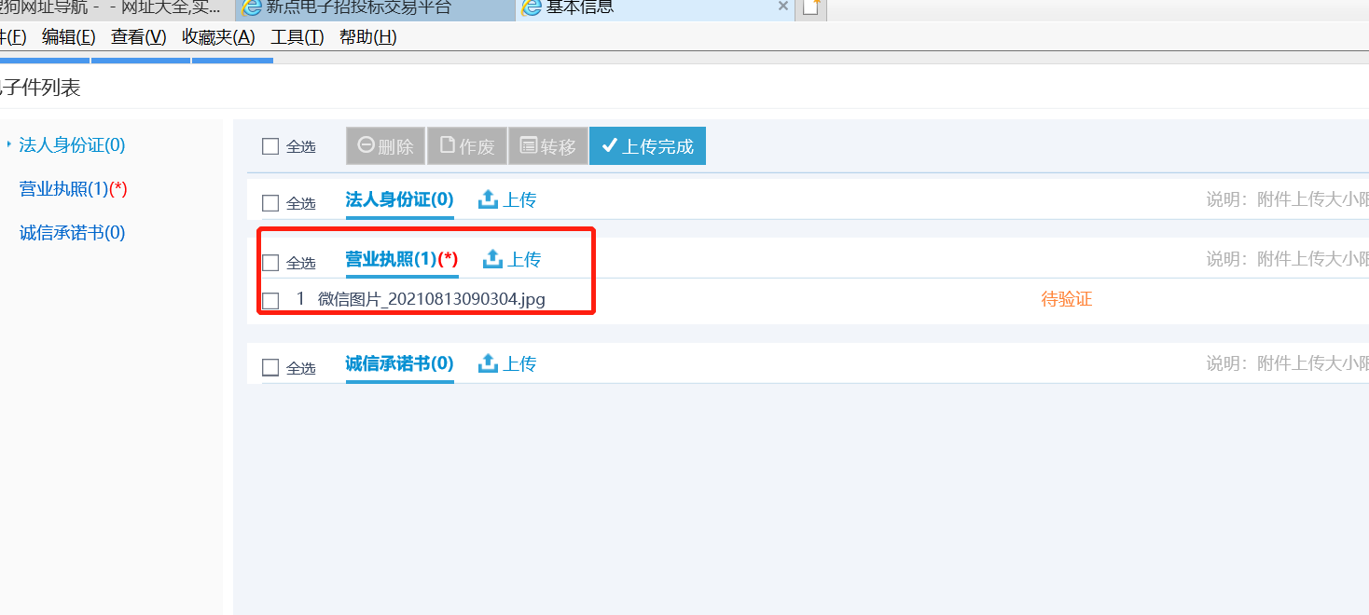
图2.3-2

填写完诚信库信息并上传电子件之后，点击“提交信息”并通过审核，即完成哈尔滨市公共资源交易平台诚信库注册工作。

网站登录

注册完成后，在网站首页点击产权交易用户，输入用户名、密码登录。
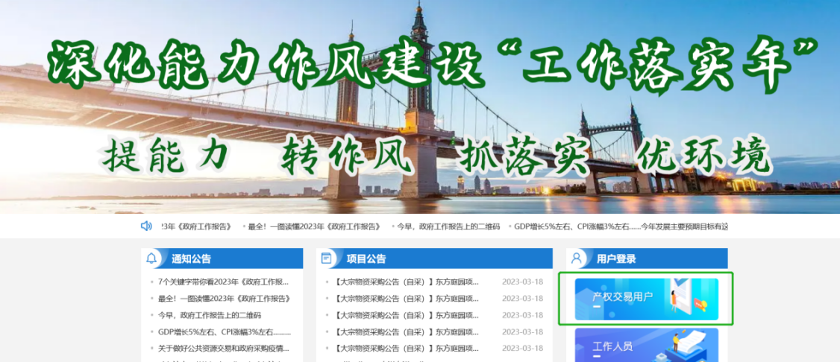
图3.1-1

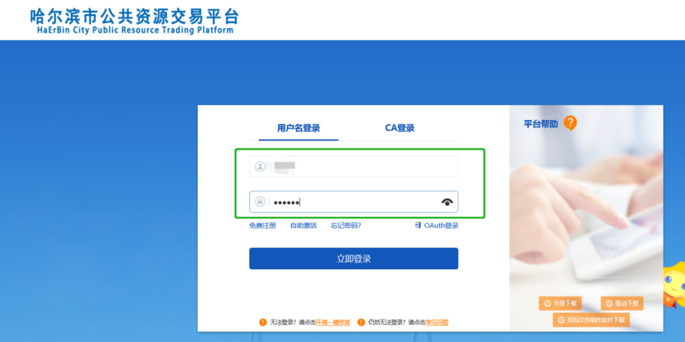
图3.1-2

项目参与

在右上角输入对应的项目号进行检索，然后点击该项目卡片中的【我要参与】按钮。
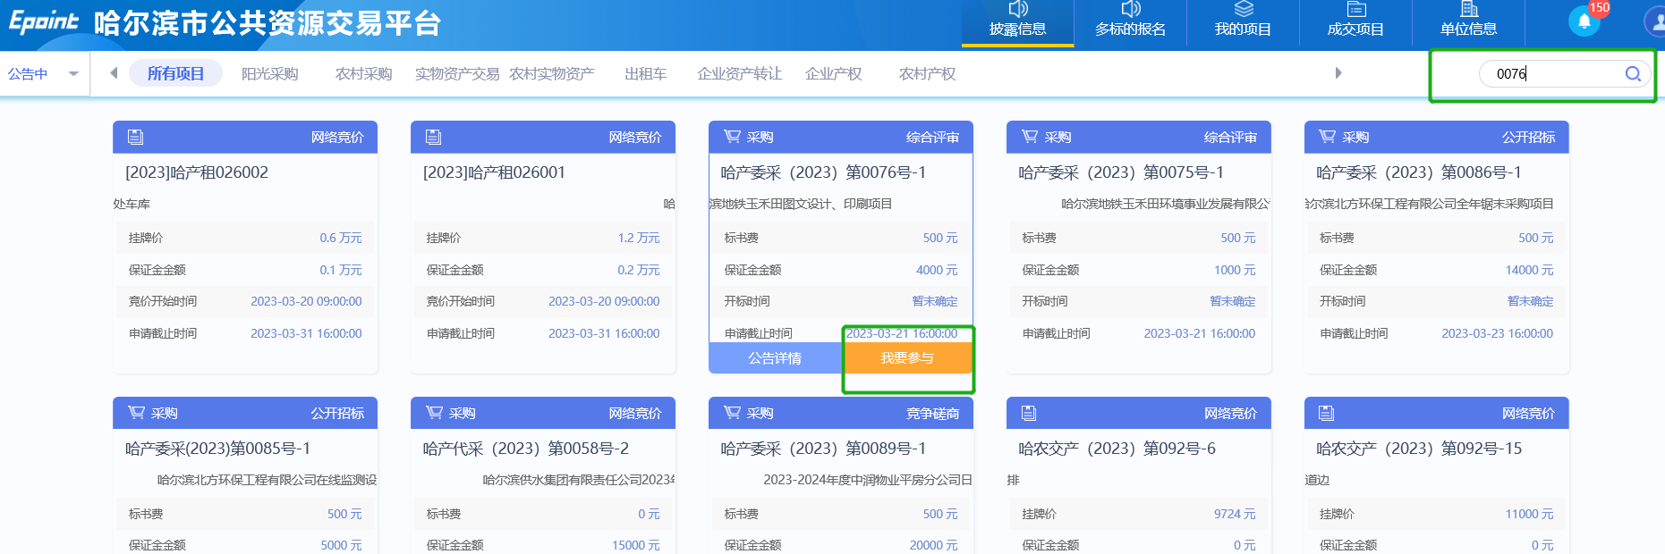
图4.1-1

填写必要信息后点击左上角新增信息完成参与。
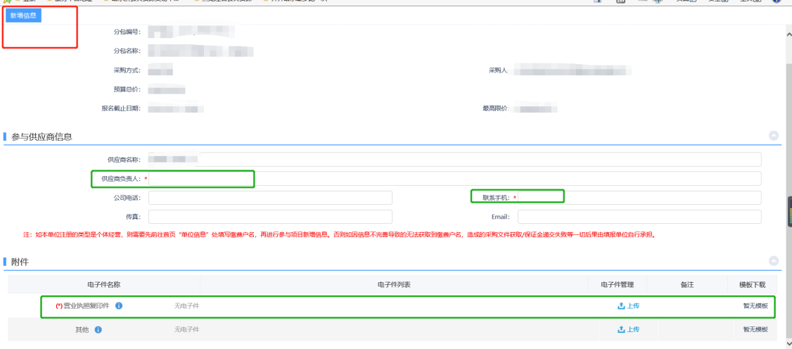
图4.2-1

标书费、保证金交纳以及标书下载

点击右上角我的项目—项目流程，进行标书费，保证金交纳以及标书下载。
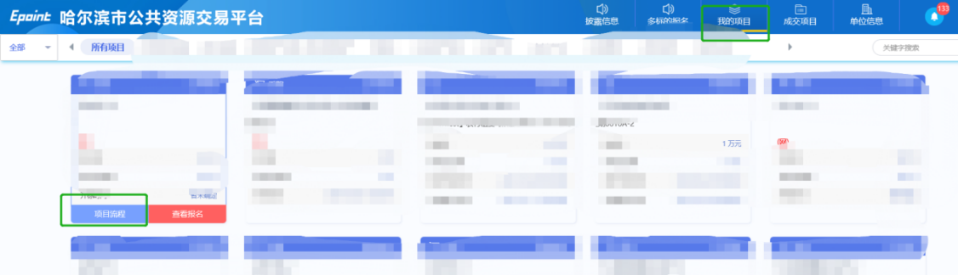
图5.1-1

点击标书费交纳及查询，按照上边的账号户名进行标书费交纳查询即可。
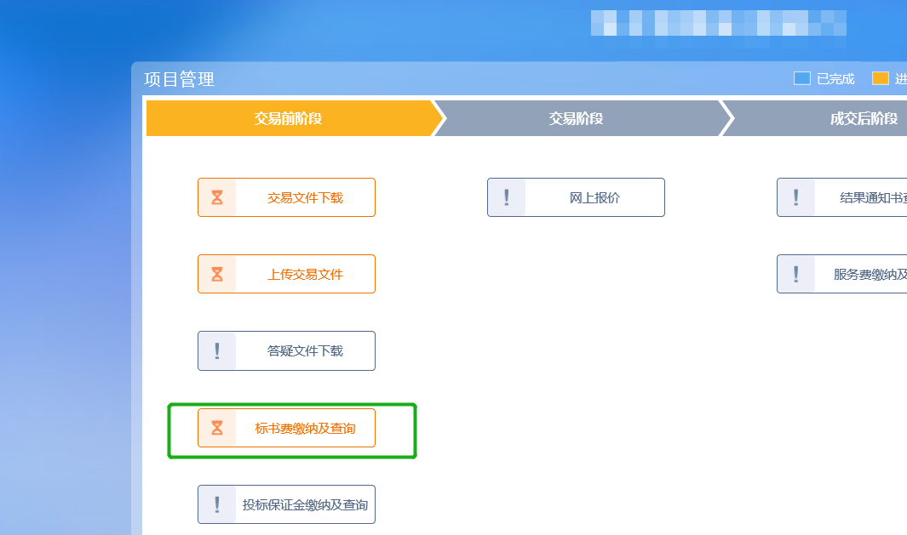
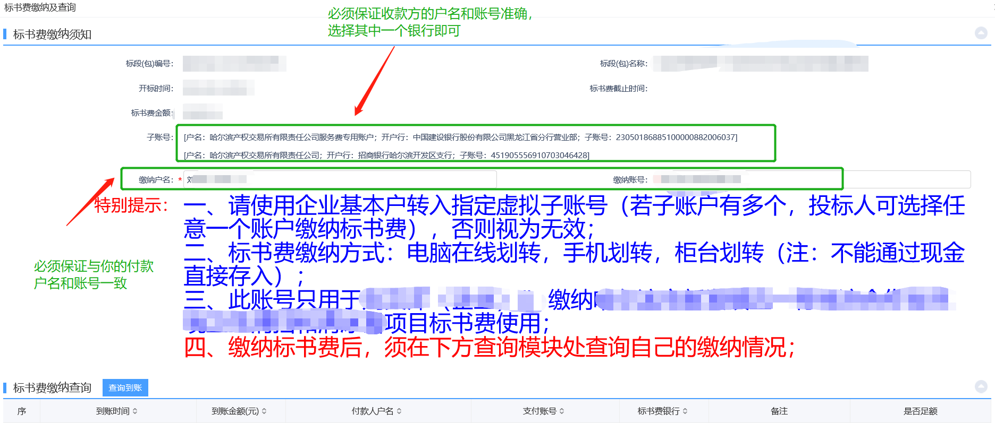
图5.2-1

点击查询到账显示有效并且足额时，即可下载标书。
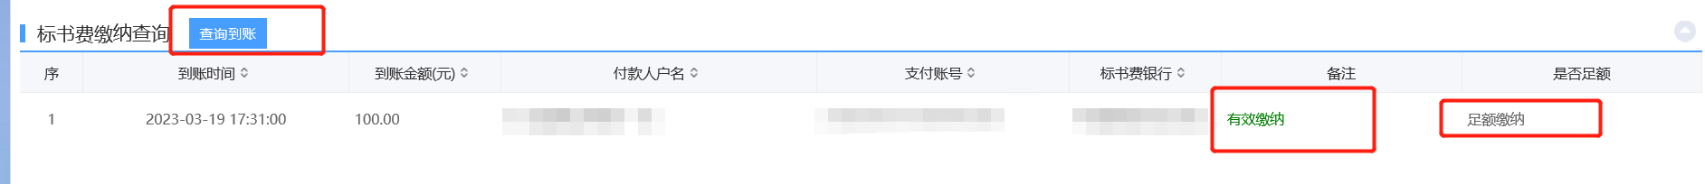
图5.3-1

回到上一菜单页（也就是点击项目流程之后的页面），点击文件下载即可下载文件。
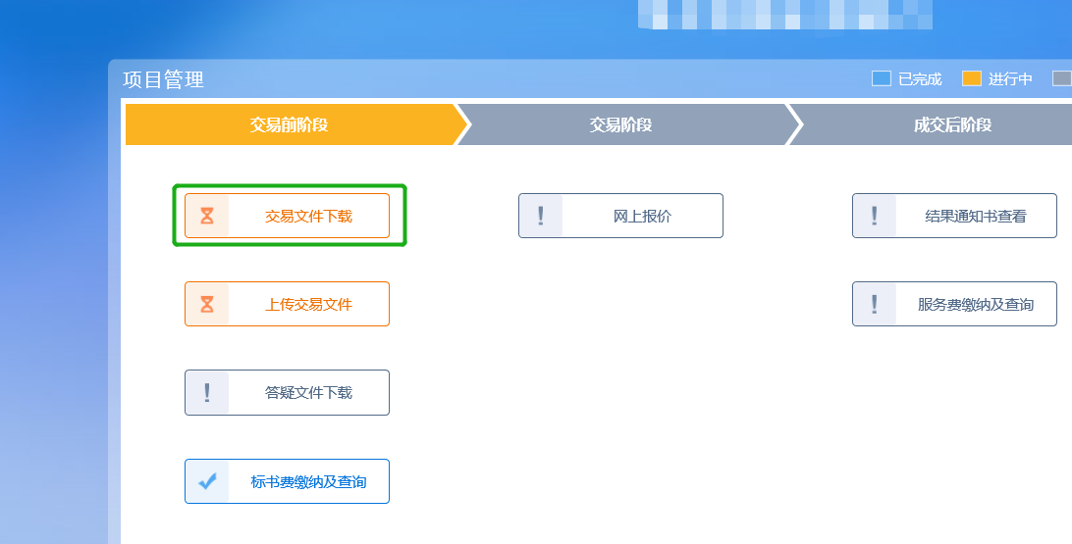
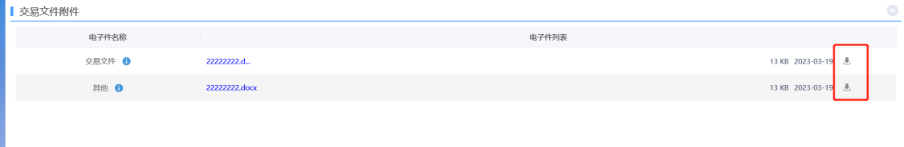
图5.4-1

保证金交纳，方式同上标书费，点击我的项目——项目流程——保证金交纳及查询。
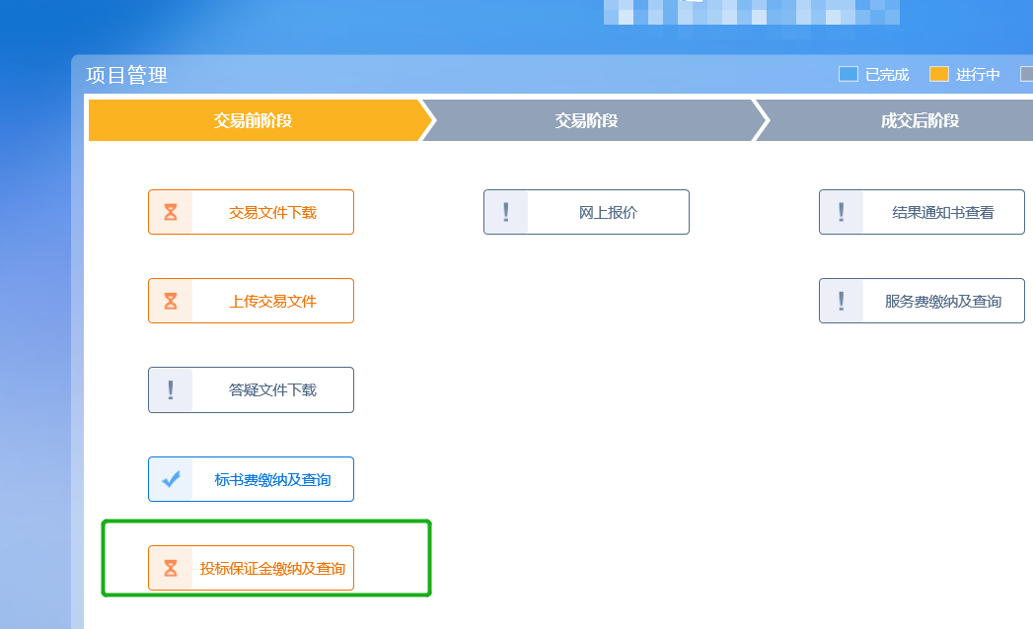
图5.5-1

任意选择一个银行点击确认生成子账号即可。
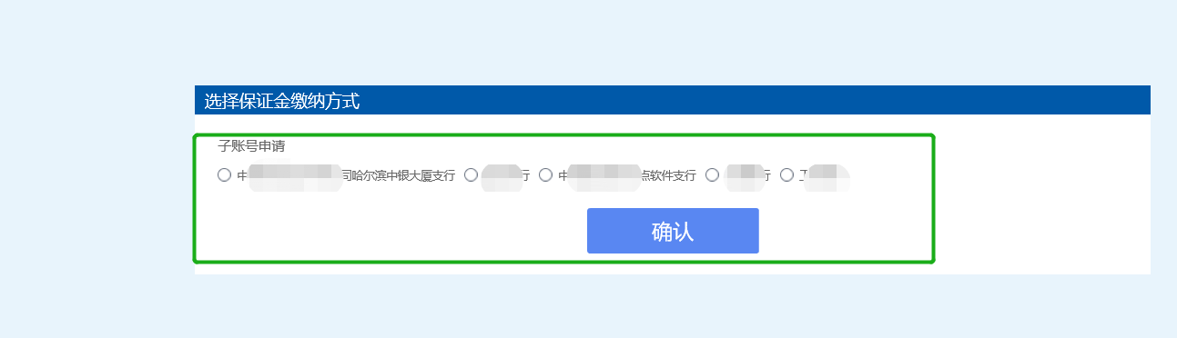
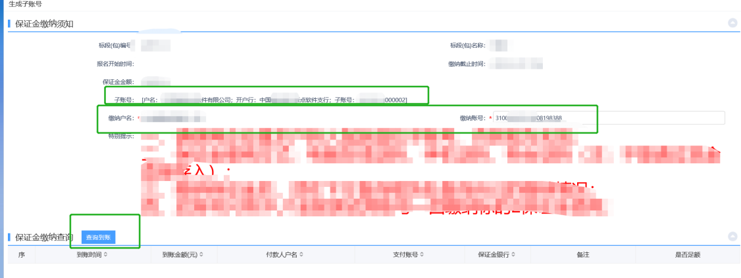
图5.6-1

查询有效交纳后即可进行投标文件制作，等待开标即可。

